Данные сайдбара
Сайдбар повторяется на каждой странице блога, поэтому лучше вынести сайдбар в отдельный шаблон layouts.sidebar
В сайдбаре выведем наиболее популярные посты(по просмотрам) и категории
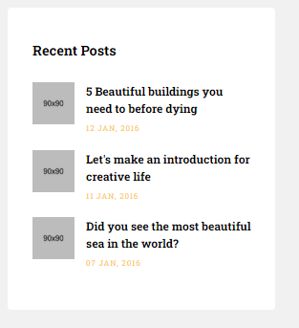 | 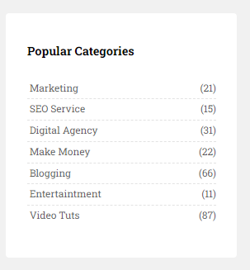

Для реализации данных сайдбара лучше будет использовать возможности view composer https://laravel.su/docs/8.x/views#introduction
Для этого в AppServiceProvider в методе boot для данного шаблона передадим переменную и отсортируем полученные посты

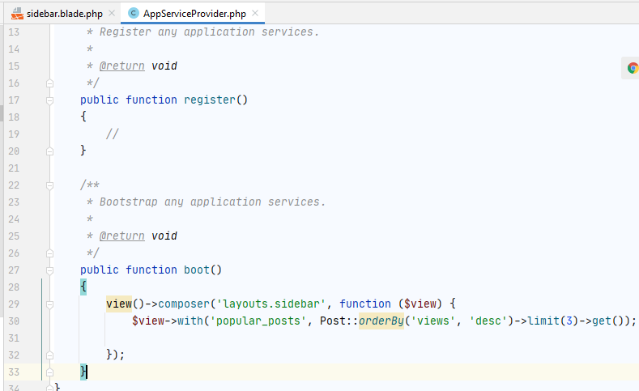
В представлении layouts.sidebar выведем посты
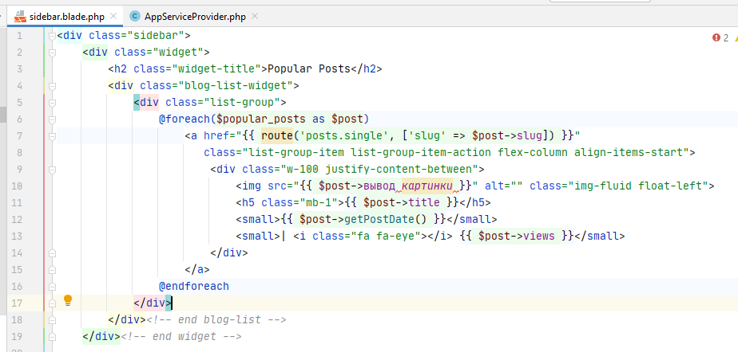

Далее выведем категории по популярности. Так как категории являются связанными данными, то лучше использовать метод withCount https://laravel.su/docs/8.x/eloquent-relationships#aggregating-related-models
Для этого в AppServiceProvider в методе boot добавим вывод популярных категорий
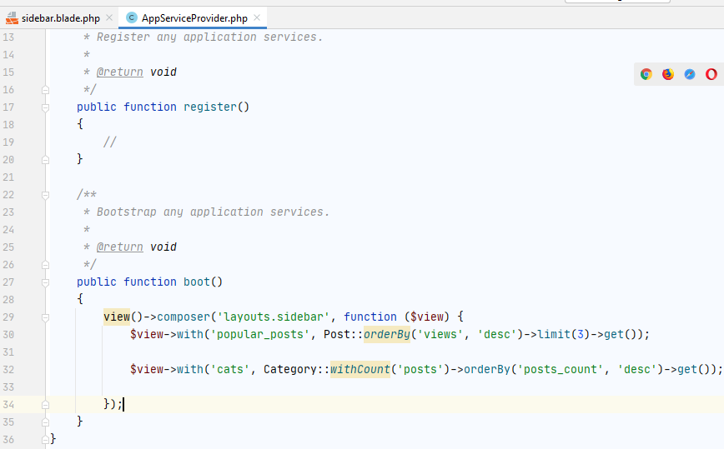

В представлении layouts.sidebar выведем категории
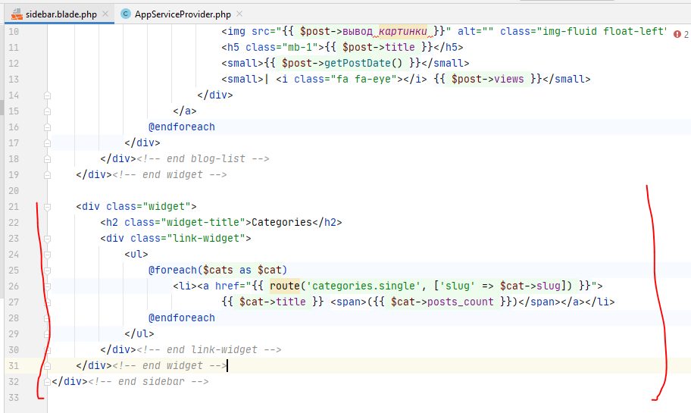
Проверьте работоспособность сайта

